2021


Obvestilo

V letošnjem letu bomo ponovno izpeljati “Novomeško regato OSOR-OSOR”, ki bo organizirana že sedemindvajsetič, vabimo pa osemindvajsetič.

Že v letu 2020 je bilo po dolgem času zopet predvideno jadranje okoli in okoli Cresa, brez prekinitve, a je bila regata (prvič v dolgoletni zgodovini) zaradi epidemije odpovedana in v letu 2021 želimo izpeljati že lansko leto predviden program.. Ekipa, ki ne bo želela sodelovati na jadranju okoli in okoli Cresa, bo med sabo tekmovala za »Spominski pokal regate Osor-Osor 2021, s čimer želimo tudi tej ekipi »narediti igro zanimivo« in obdržati regatni duh.

Da osvežimo spomin, lanski zmagovalec regate in nosilec prehodnega pokala »Zvonček« je jadrnica Elektra in nas bo v ta spomin, v prvem večeru počastila z žlahtno kapljico…

Termin regate:

7. – 10. oktober 2021

Z namenom čim večjega poenostavljanja in glede na negotov čas, ne bomo predhodno pobirali startnine, ta bo pobrana v Nerezinah prvi večer. Pokali in medalje bodo podeljeni, darila, ki so že tradicionalno del startnine, bomo dostavili kasneje in bo vse odvisno od števila udeležencev. To sem nam zdi, glede na specifiko leta sprejemljiv pristop za organizatorja in udeležence in računamo na razumevanje. Sicer pa, bistvo vsega bi moralo biti čim boljše jadranje in iskrenost v druženju.

Pogoj za udeležbo bo izpolnjevanje splošno sprejetih epidemioloških ukrepov, ki pa bodo tako ali tako potrebni že zaradi prestopa meje. Vsa druženja (sprejemi, razglasitve, kulinarika) bodo na odprtem. Regatno polje (za ene okoli in okoli Cresa, za druge do mesta Cres in nazaj) pa je letos tako ali tako tako, da bo tudi druženja malo manj in bo tudi to v prid situaciji. Na nas vseh je odgovoren pristop do sebe in drugih.

Regatni odbor !

(info za regatni odbor: 041 779 580)

PROGRAM REGATE:

Četrtek, 7.oktober 2021

18.00 Zbor v luki Nerezine in sprejem posadk
19.00 Sestanek krmarjev (lokacija odvisna od razmer)
Formirata se regatna odbora za obe skupini. Člani regatnega odbora skupine, ki etapo zaključi v mestu Cres so krmarji vseh udeleženih. Med sabo izberejo svojega predsednika regatnega odbora.

20.00 Otvoritev regate – lokacija odvisna od razmer

Petek, 8.oktober 2021

08.00 Sestanek krmarjev – v kolikor je zvečer prej dogovorjeno, da je potreben.

09.00 Prehod preko ožine Osor v zaliv Bijar
10:00 Start za vse udeležence

Sledi cca 16 Nm skupne plovbe za vse udeležence. Ob Rtu Pernat si pomahamo. Eni nadaljujejo s plovbo, drugi zavijejo v mesto Cres.

Sobota, 9.oktober 2021

Skupina »Regata Osor-Osor 2021« (okoli Cresa)«
18:00 Časovni limit regate

Skupina »Spominski pokal regate Osor-Osor 2021 (do Cresa in nazaj)
16:30 Časovni limit regate
17:00 Prehod preko ožine Osor

Za vse:
19.30 Objava rezultatov (lokacija odvisna od razmer)
20.00 Zaključek regate, razglasitev rezultatov, večerja in družabni večer…vse odvisno od razmer

Nedelja, 10.oktober 2021

Odhod v matične luke.

Regata Osor-Osor 2021

Slika 1: Regatno polje A

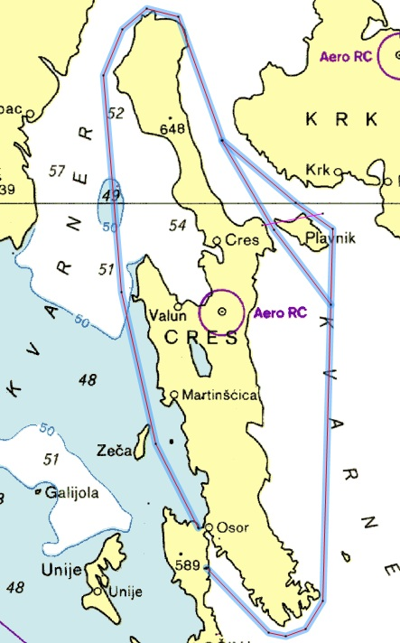

Spominski pokal regate Osor-Osor 2021

Regatno polje

Slika 2: Regatno polje B

